Задание 1

В этом задании мы начали с настройки Hadoop, hive, derby и hive. Затем мы загрузили данные bi из kaggle, доступ к которым можно получить по следующей ссылке

https://www.kaggle.com/datasets/therohk/india-headlines-news-dataset. Поскольку название было немного длиннее, мы сократили его, чтобы упростить использование. Мы переименовали набор данных в india-news-headlines.csv. Теперь, когда у нас был набор данных, пришло время загрузить его в Hadoop. Мы создали каталог в Hadoop с помощью командной строки, используя hdfs dfs -mkdir /data. Это должна была быть наша рабочая директория для доступа к данным и работы с ними. После того как это было успешно сделано (об этом свидетельствуют кластеры на рисунке 1.1), мы загрузили загруженный набор данных в Hadoop (об этом свидетельствует рисунок 1.2).

Переведено с помощью DeepL.com (бесплатная версия)

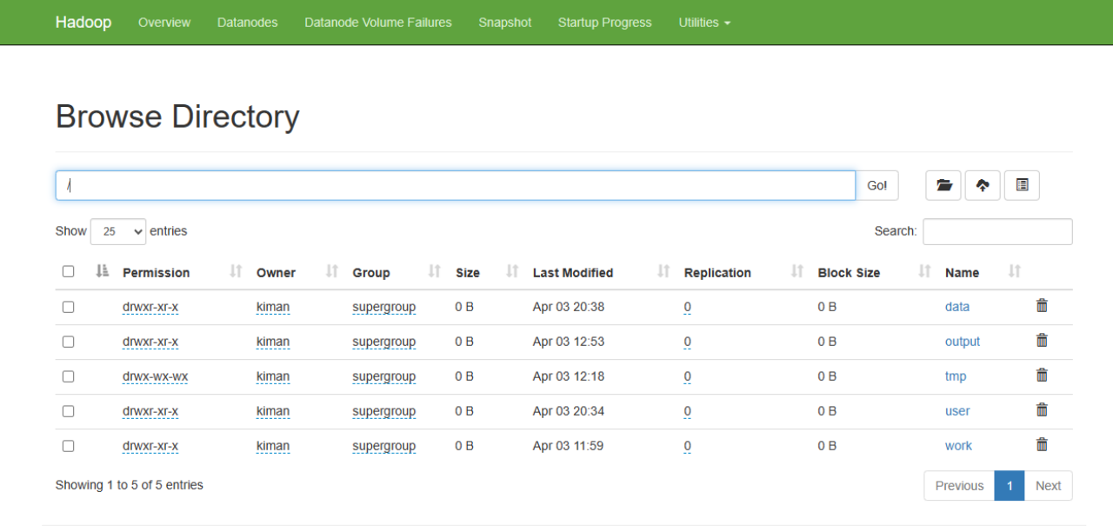

Figure 1.1

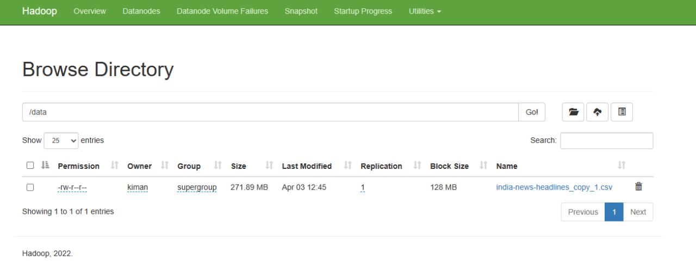

Figure 1.2

В hive мы создали базу данных с именем news с помощью команды CREATE DATABASE news; далее мы создали внешнюю таблицу, указывающую на Hadoop, с помощью следующего SQLscript

CREATE EXTERNAL TABLE india_news_headlines (

publish_date STRING,

headline_category STRING,

headline_text STRING

)

ROW FORMAT DELIMITED

FIELDS TERMINATED BY ','

LOCATION '/data/';

Затем мы загрузили данные в таблицу из Hadoop, используя следующее

LOAD DATA INPATH '/data/india-news-headlines.csv' INTO TABLE india_news_headlines;

Чтобы убедиться, что данные присутствуют;

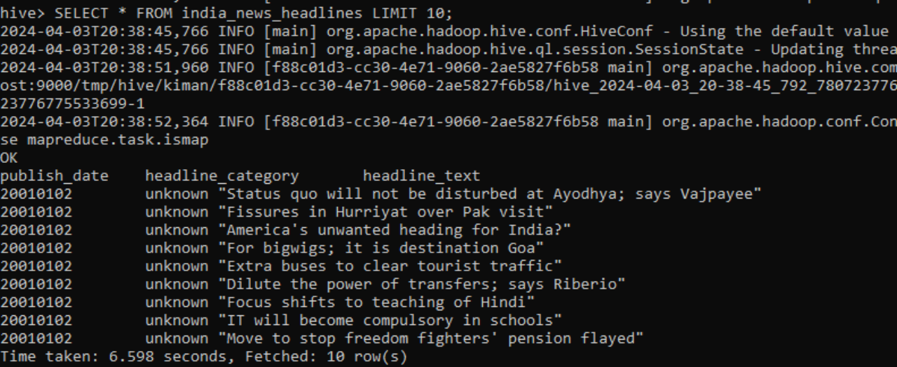

-- Используйте предложение WITH для временных вычислений

WITH temp_table AS (

SELECT publish_date, headline_category, headline_text

FROM india_news_headlines

WHERE publish_date BETWEEN '20010102' AND '20010110'

)

-- Use GROUP BY to aggregate data

SELECT headline_category, COUNT(*) AS num_headlines

FROM temp_table

GROUP BY headline_category

ORDER BY num_headlines DESC

LIMIT 10; -- Use LIMIT to restrict the number of rows returned

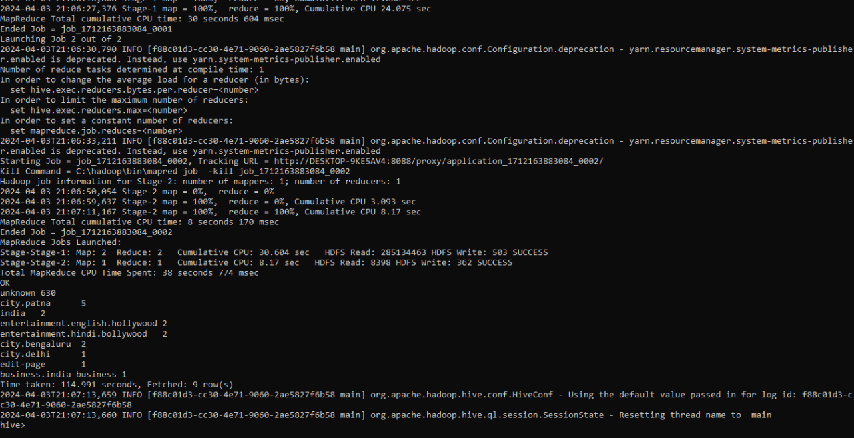

Для измерения производительности мы выполнили следующий запрос

EXPLAIN

WITH temp_table AS (

SELECT publish_date, headline_category, headline_text

FROM india_news_headlines

WHERE publish_date BETWEEN '20010102' AND '20010110'

)

SELECT headline_category, COUNT(*) AS num_headlines

FROM temp_table

GROUP BY headline_category

ORDER BY num_headlines DESC

LIMIT 10;

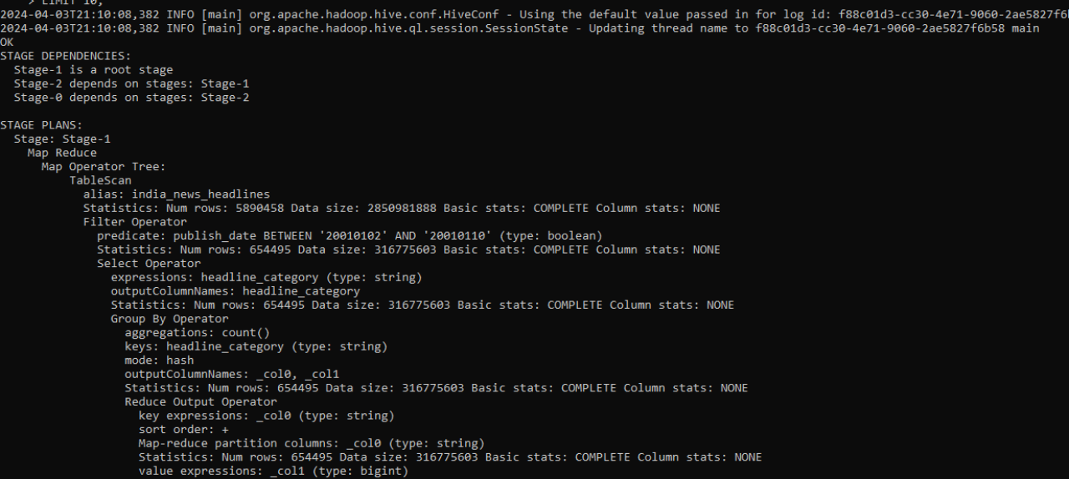

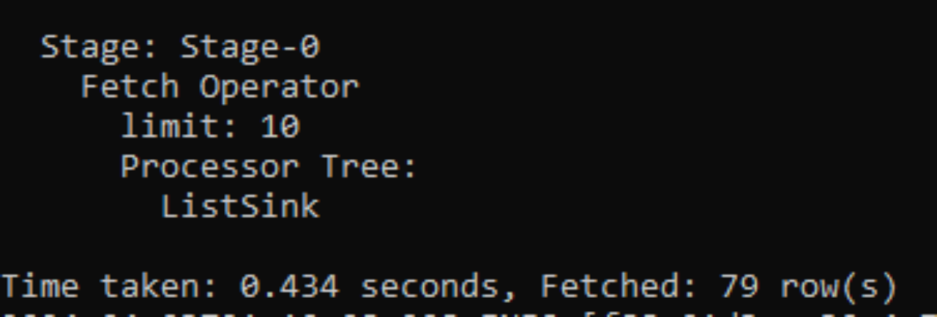

Время выполнения запроса составляет 0,434 секунды. Это время включает в себя время, затраченное на планирование, выполнение задания MapReduce и получение результатов.